**写一切内容的目的：**

**所有内容上的修改为的是接近这个方向：**

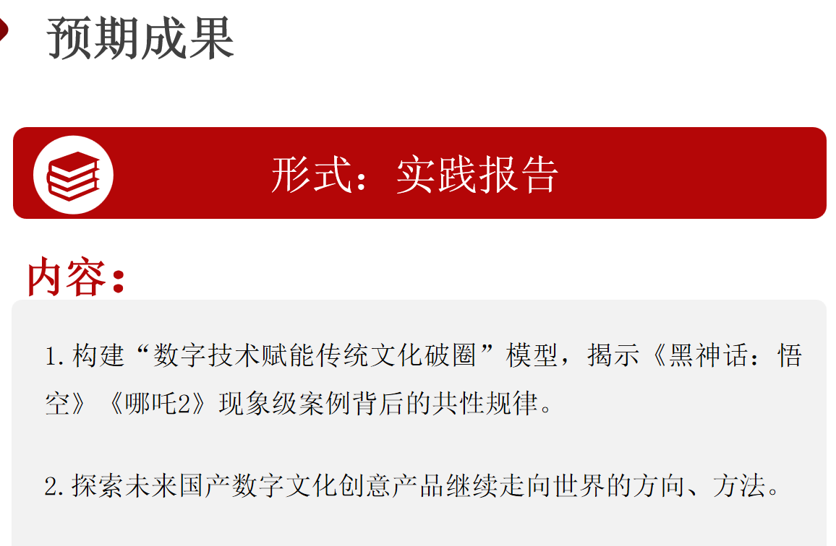

问卷总结——陈家豪

1.错别字

2.缺少 “需要做的是什么”的分析。针对问卷回答情况，总结提出国产影视动画游戏做些啥才能收获更多观众、让更多人喜爱、产生出更优质的内容，以此实现社会主义文化新辉煌。

政策资料——刘秋彤

搜集资料是为了证明：

（1）近几年国家目标有“推进文化自信自强、铸就社会主义文化新辉煌”

（2）国家政策支持数字文化产业

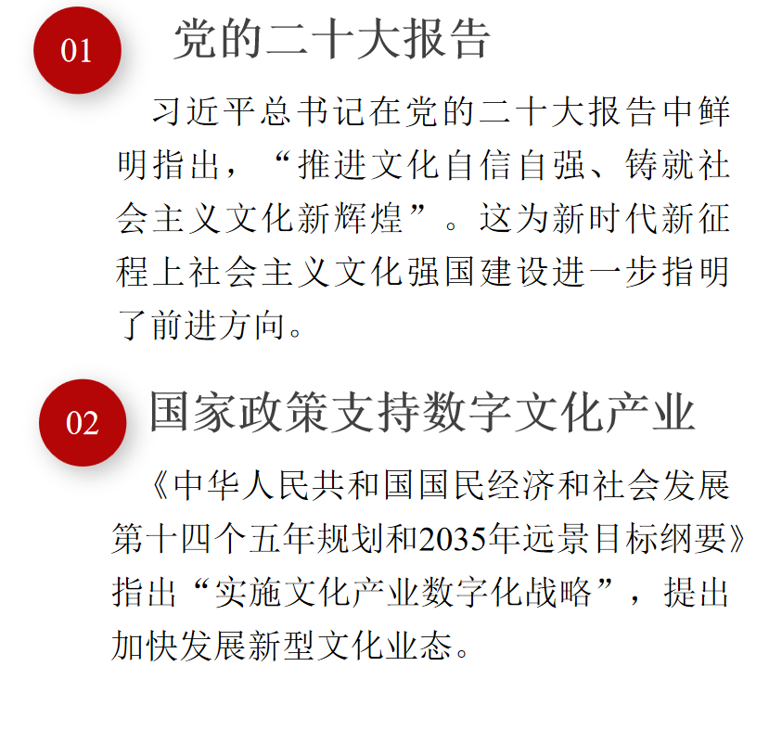

因此除了一五一十地摆出政策原本的说法以外，还需要针对我们的目标进行分析，即在这两种政策的引导下，国产数字文化创意产业（即影视动画游戏行业）应该怎样做，才利于顺应政策，用**数字途径实现社会主义文化新辉煌**。

建议：可以结合国际局势分析（文化入侵等阴谋）为什么要“推进文化自信自强”，自然而然就能抛出下一个问题：怎样做才能推进文化自信自强

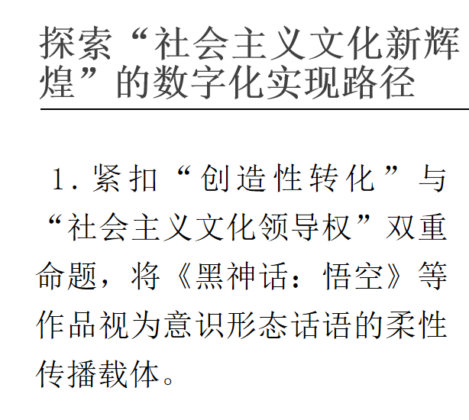

1. “一是”到 “五是”
2. 结合和影视动画游戏产业有关的具体例子说明，接地气一点，减少站在国家层面大谈的口吻。
3. 删除无关内容（党史啥的）

2.第二部分修改：

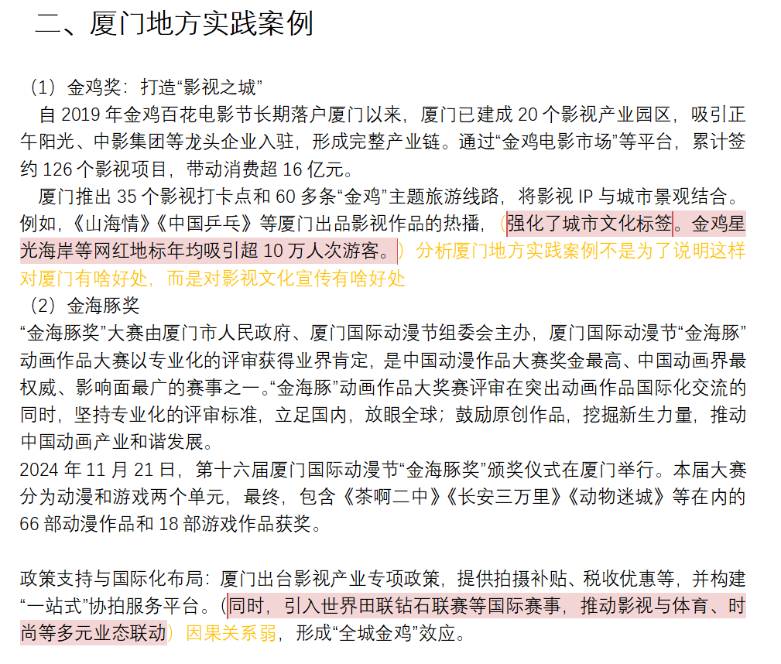

3.最后一部分 “战略与实践的联动分析”根据这个具体分析

